Chào mừng đến với thế giới hương vị độc đáo và trải nghiệm ẩm thực tinh tế tại FROASTERY! Chúng tôi tự hào là một thương hiệu tiên phong, nơi sự sáng tạo và đam mê hòa quyện để mang đến những sản phẩm và dịch vụ làm say lòng mọi giác quan.

FROASTERY không chỉ là một quán kem thông thường, mà còn là một không gian nghệ thuật, nơi mỗi món ăn, thức uống đều được chăm chút tỉ mỉ từ nguyên liệu đến hình thức trình bày. Chúng tôi tin rằng, ẩm thực không chỉ là nhu cầu cơ bản mà còn là một hành trình khám phá những điều mới lạ và tận hưởng những khoảnh khắc đáng nhớ.

Điều gì làm nên sự khác biệt của FROASTERY?

Kem tươi "handmade" độc đáo: Tại FROASTERY, chúng tôi tự tay chế biến những mẻ kem tươi với công thức đặc biệt, kết hợp giữa hương vị truyền thống và những sáng tạo táo bạo. Từ những nguyên liệu tự nhiên, tươi ngon nhất, chúng tôi tạo ra những loại kem mịn màng, tan chảy trong miệng với đủ cung bậc cảm xúc: ngọt ngào, thanh mát, chua dịu hay đậm đà. Bạn sẽ khó lòng tìm thấy những hương vị độc đáo như kem trà xanh hoa anh đào, kem xoài nếp cẩm hay kem dừa tắc ở bất kỳ nơi nào khác.

Menu đa dạng và sáng tạo: Không chỉ có kem, FROASTERY còn mang đến một thực đơn phong phú với các loại đồ uống hấp dẫn như trà trái cây tươi mát, cà phê đặc biệt, sinh tố bổ dưỡng và các món tráng miệng tinh tế. Mỗi thức uống đều được pha chế tỉ mỉ, kết hợp hài hòa giữa hương vị và màu sắc, mang đến trải nghiệm thị giác và vị giác tuyệt vời.

Không gian thiết kế ấn tượng: Bước chân vào FROASTERY, bạn sẽ bị thu hút bởi không gian trẻ trung, năng động nhưng không kém phần ấm cúng và tinh tế. Mỗi chi tiết trang trí, từ cách bài trí bàn ghế đến ánh sáng dịu nhẹ, đều được chăm chút để tạo nên một không gian thư giãn lý tưởng cho những buổi hẹn hò, gặp gỡ bạn bè hay đơn giản là tận hưởng khoảnh khắc riêng tư.

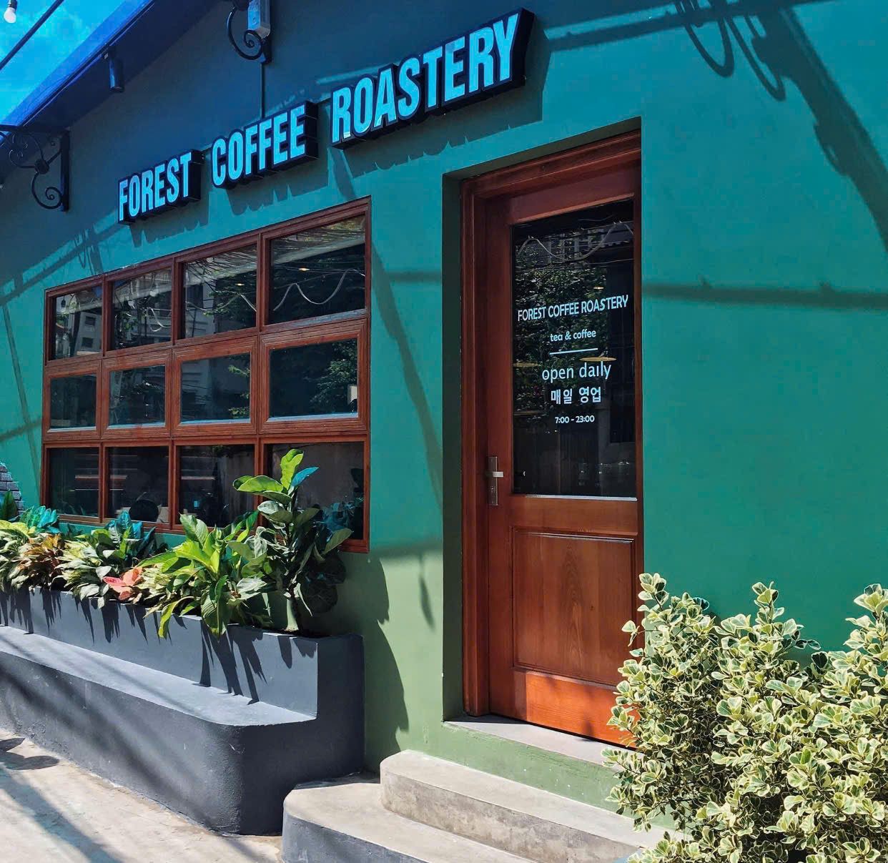

Trải nghiệm khách hàng tuyệt vời: Đội ngũ nhân viên tận tâm và chuyên nghiệp của FROASTERY luôn sẵn sàng lắng nghe và đáp ứng mọi nhu cầu của khách hàng. Chúng tôi tin rằng, sự hài lòng của bạn là ưu tiên hàng đầu và luôn nỗ lực để mang đến những trải nghiệm tốt nhất mỗi khi bạn ghé thăm.

Cam kết về chất lượng: FROASTERY luôn đặt chất lượng lên hàng đầu. Chúng tôi lựa chọn kỹ lưỡng nguồn nguyên liệu tươi ngon, đảm bảo vệ sinh an toàn thực phẩm trong mọi khâu chế biến. Chúng tôi mong muốn mang đến cho bạn những sản phẩm không chỉ ngon miệng mà còn an toàn cho sức khỏe.

FROASTERY - Nơi hội tụ của đam mê và sáng tạo

Tiếp tục hành trình khám phá FROASTERY, bạn sẽ nhận thấy rằng mỗi góc nhỏ tại đây đều ẩn chứa những câu chuyện và tâm huyết mà chúng tôi dày công xây dựng. Không chỉ dừng lại ở những món kem và thức uống đơn thuần, FROASTERY còn là nơi khơi gợi cảm xúc, kết nối con người và lan tỏa những giá trị tích cực.

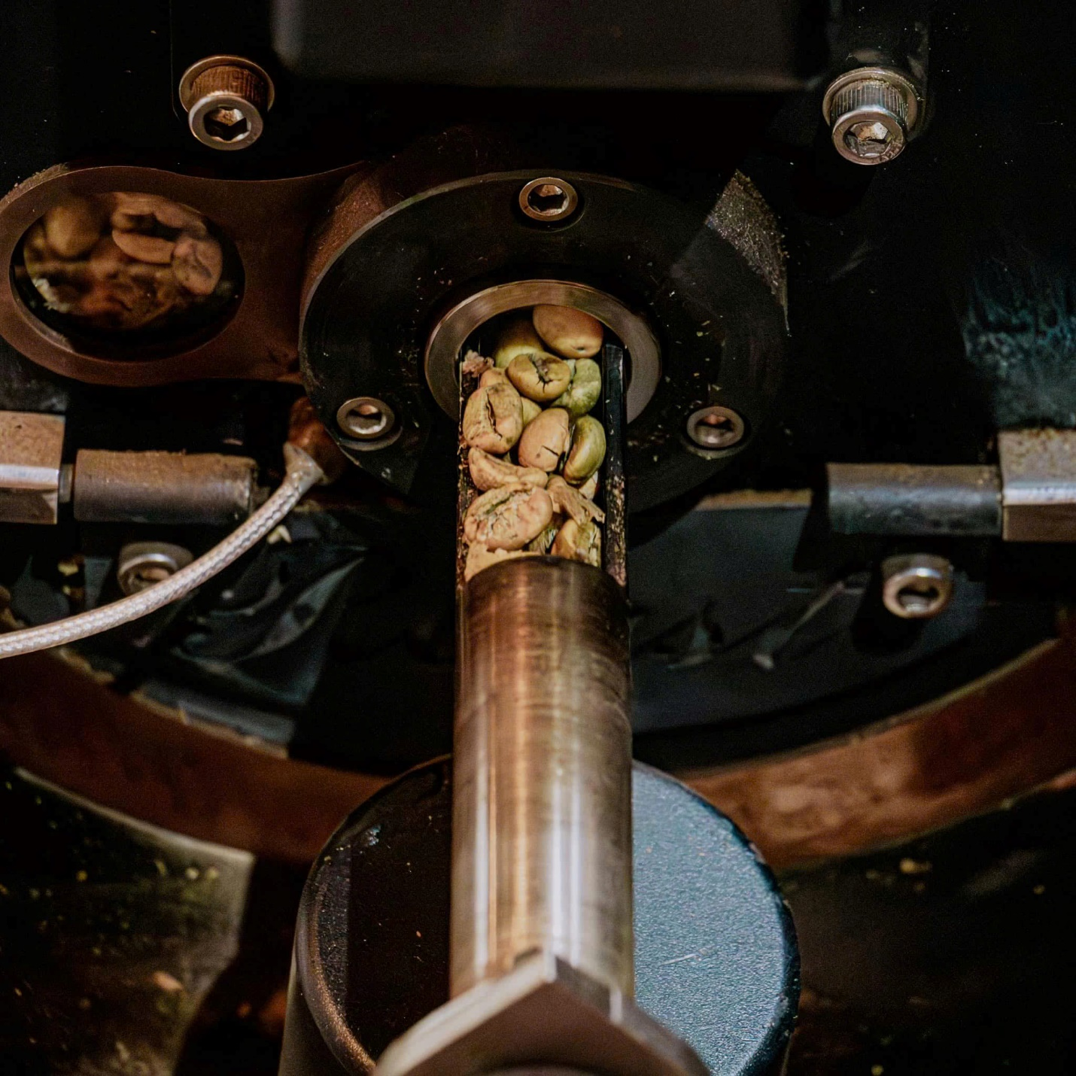

**Hành trình sáng tạo hương vị không ngừng nghỉ:**

Đội ngũ nghiên cứu và phát triển hương vị của FROASTERY luôn làm việc miệt mài, không ngừng tìm kiếm những sự kết hợp độc đáo và mới lạ. Chúng tôi lấy cảm hứng từ những nguyên liệu địa phương tươi ngon, những món ăn truyền thống quen thuộc, và cả những xu hướng ẩm thực quốc tế đang thịnh hành. Mỗi một hương vị kem mới ra đời là cả một quá trình thử nghiệm công phu, từ việc lựa chọn tỷ lệ nguyên liệu hoàn hảo đến việc đảm bảo hương thơm và kết cấu kem đạt đến độ tinh tế cao nhất. Bạn có thể bất ngờ với những sáng tạo như kem phở, kem chanh dây ớt chuông hay kem bơ đậu phộng caramel muối biển – những sự kết hợp tưởng chừng như đối lập nhưng lại hòa quyện một cách bất ngờ, đánh thức mọi giác quan.

**Không gian đa chiều, trải nghiệm phong phú:**

FROASTERY không chỉ đơn thuần là một quán ăn, mà còn là một không gian đa năng, phù hợp với nhiều mục đích khác nhau. Bạn có thể tìm thấy một góc yên tĩnh để tập trung làm việc hoặc đọc sách, một không gian ấm cúng để trò chuyện cùng bạn bè, hay một background ấn tượng cho những bức ảnh "check-in" độc đáo. Chúng tôi chú trọng đến từng chi tiết trong thiết kế, từ ánh sáng, âm nhạc đến cách bố trí cây xanh, tạo nên một bầu không khí thư giãn và thoải mái cho mọi khách hàng.

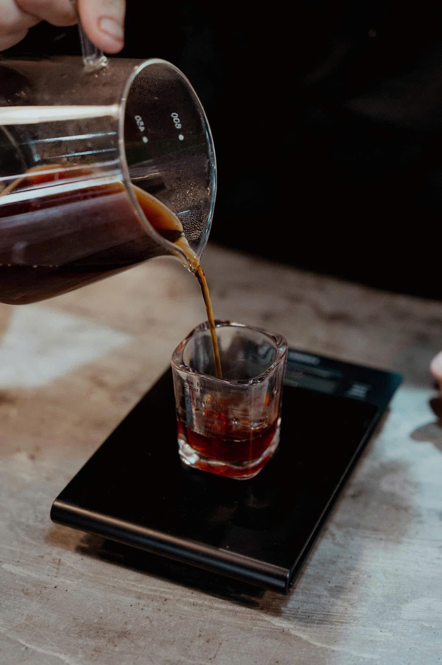

**Lan tỏa niềm vui và sẻ chia:**

FROASTERY không chỉ mong muốn mang đến những sản phẩm ngon miệng mà còn muốn trở thành một phần trong những khoảnh khắc đáng nhớ của bạn. Chúng tôi tin rằng, một ly kem mát lạnh hay một tách trà thơm có thể xoa dịu những mệt mỏi, khơi gợi những nụ cười và tạo nên những kỷ niệm đẹp. Chính vì vậy, chúng tôi luôn cố gắng tạo ra một không gian thân thiện và cởi mở, nơi mọi người có thể cảm thấy thoải mái chia sẻ và kết nối với nhau. Chúng tôi cũng tích cực tham gia vào các hoạt động cộng đồng, góp phần lan tỏa những giá trị tốt đẹp và xây dựng một xã hội ngày càng văn minh.

**Lời mời chân thành từ FROASTERY:**

Dù bạn là một tín đồ của kem, một người yêu thích khám phá những hương vị mới lạ, hay đơn giản chỉ tìm kiếm một không gian thư giãn và thoải mái, FROASTERY luôn rộng cửa chào đón bạn. Hãy đến và cảm nhận sự khác biệt trong từng sản phẩm, trong từng không gian và trong từng trải nghiệm mà chúng tôi mang lại. Chúng tôi tin rằng, FROASTERY sẽ trở thành một điểm đến quen thuộc, nơi bạn luôn cảm thấy được chào đón và tìm thấy những niềm vui bất ngờ.

Chúng tôi không ngừng và đổi mới để mang đến những sản phẩm và dịch vụ ngày càng tốt hơn. FROASTERY không chỉ là một điểm đến ẩm thực, mà còn là nơi để bạn khám phá những hương vị mới lạ, tận hưởng không gian độc đáo và chia sẻ những khoảnh khắc đáng nhớ cùng bạn bè và người thân.

Hãy đến với FROASTERY để trải nghiệm sự khác biệt và cảm nhận trọn vẹn niềm đam mê mà chúng tôi gửi gắm trong từng sản phẩm! Chúng tôi tin rằng, bạn sẽ tìm thấy ở đây những điều đặc biệt, những hương vị làm bạn nhớ mãi.